Zápis
z 29. stretnutia RC Nitra dňa 23. apríla 2018 v penzióne Artin, Nitra

Prítomní : A. Havranová, K. Pieta, A. Tóth, Ľ. Holejšovský, J. Stoklasa, L. Tatar, M. Poništ, I. Košalko, R. Plevka, L. Hetényi, J. Dóczy, M. Svoreň, D. Peskovičová, E. Oláh, L. Gáll

Hostia : R. Bečica, RC Harmony : Š. Mihina, P. Grafenau, D. Šimková, M. Fančovič, J. Jánošková, D. Čelár, R. Mošať

Ospravedlnení : P. Szabo, V. Miklík, D. Hetényi, M. Waldner, J. Jakubička, P. Galo, P. Grafenau, K. Lacko-Bartoš, G. Tuhý

Prednáška : Karol Pieta : Al Qusur jedno z najvýznamnejších predislamských a ranoislamských sídiel v v Perskom zálive.

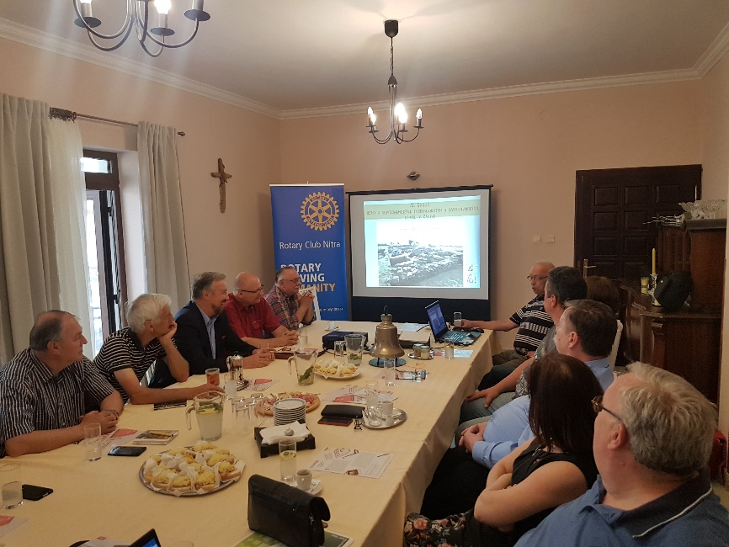

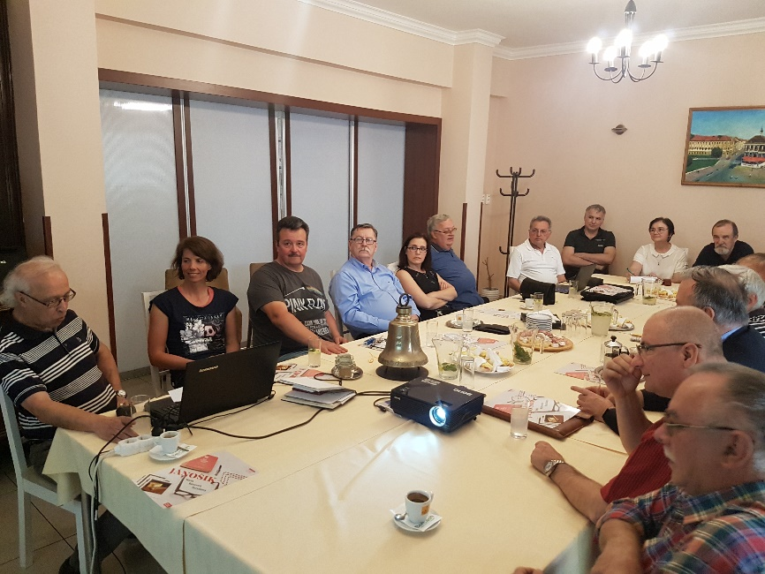

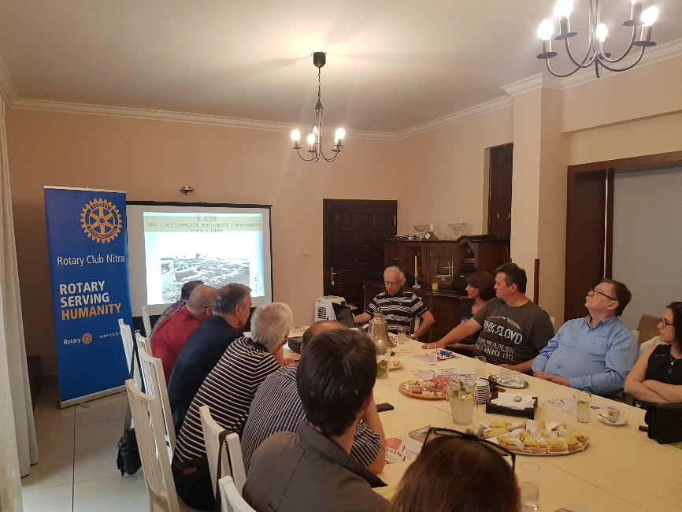

Skúmali sa náleziská cca 3000 rokov staré, výskum spolu s Francúzmi, ide o kresťanské nálezy – nestoriáni. Sústredili sa na výchovu, misie prenikali do Indie a Číny. Architektúry boli jednotné, až do 20. storočia. Pracuje sa s egyptskými robotníkmi. Budovy mali v tom čase klimatizované miestnosti, s dômyselným riešením. Keramické nálezy. Významný nález ametystovej suroviny. Nestoriáni boli tradiční lovci a obchodníci s perlami. V neskorom Stredoveku dochádzalo k násilnej islamizácii. V súčasnosti žijú v Kuvajte kresťania : majú katolícky a kopský kostol a evanjelickú modlitebňu. Diskusia: nepodariilo sa nájsť hroby.

Pripravované podujatia klubu a partnerských klubov :

- Klubové predstavenie DAB – „Ľudia, miesta, veci“ dňa 23. mája 2018. Organizujeme aj pre iné kluby.

- Pozvánka na dištriktnú konferenciu, Anka poslala pozvánku, program a možnosti ubytovania. Termín na prihlásenie je 20.4.2018.

- RC Dunajská Streda : cyklotúra do Győru – Priateľstvo bez hraníc 28.4. 2018. Zraz o 9.00 hod. pri hoteli THERMA.

- Dunajec splav, organizuje R. Bečica a ROTARACT 22.6 – 24.6.2018.

- R. Plevka : koncert klavírny absolventi konzervatória v Košiciach, 30.4.3018 o 18.00 hod. na ZŠ Rosinského ul.

- RC Nové Zámky organizuje 6.5.2018 2. ročník golfový a footgolfový turnaj na golfovom ihrisku
Šurany. Začiatok o 9.00 hod.

- V piatok 8.6.2018 RC Piešťany, 25. výročie založenia klubu. Prihlášky individuálne.

- J. Dóczy : pozvánka na derniéru divadelnej hry Jánošík, 25. 4. 2018 o 19.00 hod.

- Dňa 30.4.2018 klub nebude.

Anna Havranová, prezidentka Rotary club Nitra 2017/2018

